***Макет проекта “Инквизиция такого не прощает…”***

*Участники проекта:*

Буданцев Артём – геймдизайнер, сборщик.

Болковая Полина –

Басалаев Дмитрий – художник, аниматор, дизайнер.

Функционал проекта:

Наш проект будет представлять из себя 2D игру с видом “сверху” для Windows.

Основные задачи:

Главное меню – будет содержать 3 кнопки “Играть”, “Выход”,”История”, при нажатий на “Выход” игра будет закрываться, при нажатий на кнопку “История” будет выводиться экран с текстом, описывающим происходящее в игре, дающее справку по управлению персонажем и при нажатии на кнопку “Играть” будет начинаться игра; Персонаж (способный передвигаться вверх, вниз, вправо, влево и атаковать врагов одним оружием ближнего боя и одним видом метательного оружия, также будет иметь индикатор здоровья; очки здоровья будут уменьшатся при получений урона от врагов); 1 локация “Дремучий лес” (14 “экранов”, т.е. пространство, которое игрок видит за раз; на локаций находятся: противники (будут размещены в ручную в случайном количестве и случайных местах), объекты(Арбалет – позволит истреблять врагов на расстояний , контрольные точки (в игре не будет системы сохранений, но будут контрольные точки, в случае гибели герой будет возрождаться на определенной точке(внешне будут выглядеть как остаток ствола срубленного дерева)));”Деревья”, т.е. статически декоративные объекты, персонаж не может проходить сквозь них и взаимодействовать с ними).

Дополнительные задачи:

Подземелье – вторая локация, в которую можно будет попасть, найдя вход в Дремучем лесу (5-7 экранов), также, как и в Дремучем лесу, будут встречаться враги и закрытые двери, которые можно будет открыть, найдя ключи;

Босс подземелья – противник, отличающийся своим внешним видом, силой атаки, анимацией и количеством ударов, которые необходимо нанести ему для победы над ним от всех остальных противников.

Музыка и звуки в игре.

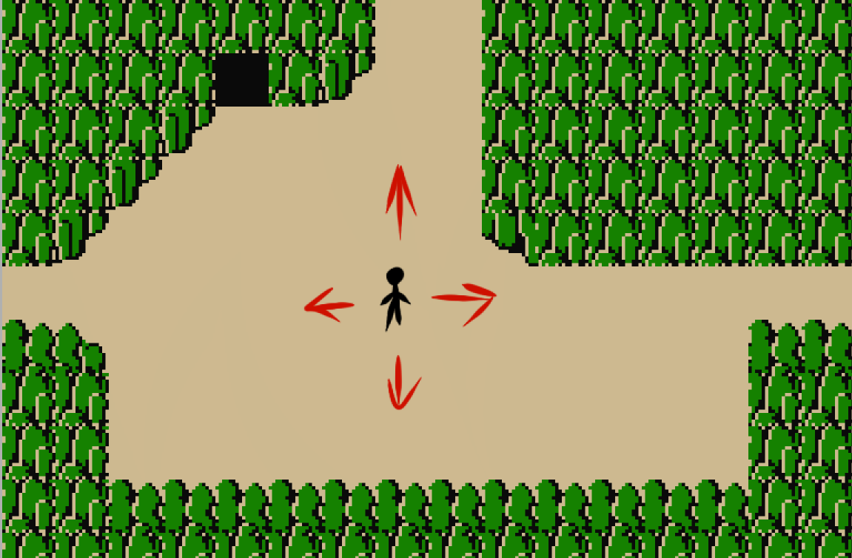

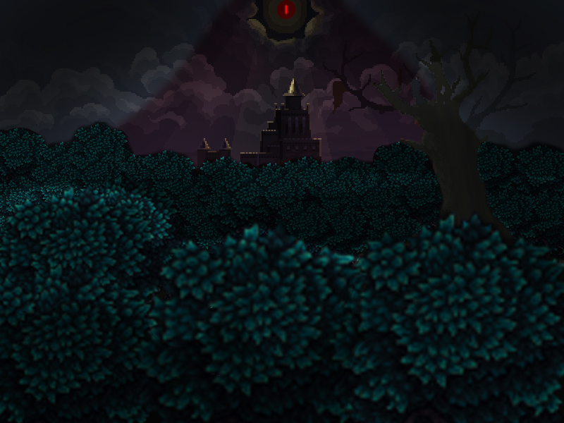

Фон меню игры.